國立清華大學化學系「X光粉末繞射儀」管理及使用要點
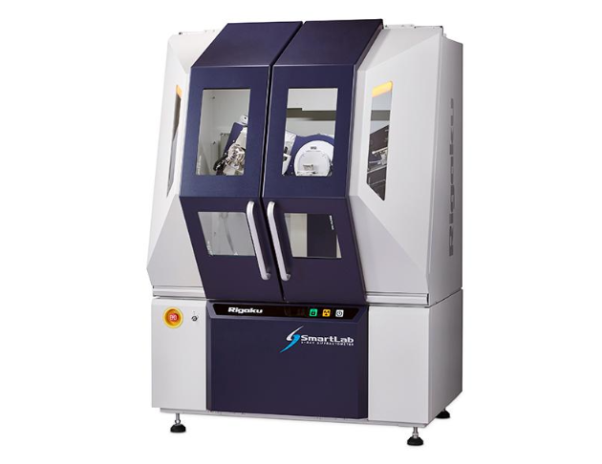
一、儀器簡介
● 儀器中文名稱：X光粉末繞射儀
● 儀器英文名稱：Powder X-ray diffractometer system
● 儀器英文簡稱：PXRD
● 儀器背景說明
- 廠牌及型號：Smarlab
- 儀器購置年月：2024年 12月
- 儀器經費來源：國科會、清華大學
- 放置地點：清華大學化學館233室
- 重要規格：最高電壓、電流：60kV，50mA
- 主要附件：
全光路實體自動校正、銅及鉬靶密封X光管、垂直式測角儀、電動狹縫及CBO Kα 發散光束鏡、多層鍍膜平行鏡與多層鍍膜聚焦鏡、直接檢測光子計數偵測器、樣品載台、電腦控制系統、控制及數據處理軟體、氣冷式冷卻水系統
● 儀器性能：
測量粉末與多晶材料之X光繞射。

Smartlab

二、儀器相關人員
儀器負責人 | 林嘉和 教授 | (03)5715131 ext 35605  chiaher@mx.nthu.edu.tw
儀器管理員 | 閻中豫、莊育瑛 | (03)5715131 ext 31606  zxcvbnm3868@gmail.com

三、儀器管理須知
- 本儀器之管理與使用依「國立清華大學化學系公用儀器設備管理辦法」。
- 本儀器每週開放四天(三、六、日不開放)，並接受具有執照者自行操作。
- 自行操作使用者訓練與上機操作，詳細內容請參照『六、自行操作辦法』。
- 預約儀器的時間為一周前以google表單預約
- 取消預約須於 2 天前告知，違者停止預約資格 1 個月。
- 半年內累積爽約 3 次，停止預約資格 3個月。
- 門禁管理：具操作執照者可將學生證開卡設定為門禁卡。

四、儀器使用須知

服務對象：
化學系、校內其它系所及校外研究與學術單位。

服務項目：
- 一般服務： 一般繞射量測。
PDF服務: 請洽詢儀器負責人

- 使用方式：分為委託操作與自行操作。
化學系：接受委託操作，但鼓勵符合自行操作資格者考取執照並自行操作儀器。
校內其它系所及校外研究與學術單位：只接受委託操作。

- 樣品準備需知：
- 不接受具揮發性與毒性粉末樣品。
- 委託操作者的樣品重量需大於50 mg。
- 委託操作者需提供樣品基本成分與測量條件(請參考委託申請表)。

收費標準：
儀器名稱 | 系內 |  | 系外
儀器名稱 | 樣品數量 | 使用時間 | 學術單位 |  | 非學術單位  委託操作
儀器名稱 | 樣品數量 | 使用時間 | 樣品數量 | 使用時間 | 樣品數量 | 使用時間
自行操作 | 50/件 | 60/h | - | - | - | -
委託操作 | 100/件 | 100/h | 120/件 | 120/h | 360/件 | 360/h

五、開放服務時間(如下表)

使用時間 | 星期一 | 星期二 | 星期三 | 星期四 | 星期五 | 星期六 | 星期日
10:00-13:00 | 可預約時段 |  | 維護  管理 | 可預約時段 |  | 維護  管理
13:00-15:00 | 委託操作 |  | 維護  管理 | 委託操作
15:00-22:00 | 可預約時段 |  | 維護  管理 | 可預約時段
六、自行操作辦法

- 自行操作開放對象為清大化學系之博(碩)士班學生。原則上每間實驗室開放2個自行操作名額。
- 自行操作申請人必須參加輻射安全講習並領有輻防講習證書。
- 操作時段詳細內容請參照『五、開放服務時間』。
- 自行操作申請人累積訓練時數達 10 小時，且經過儀器管理員認可後，可申請執照考核，考核內容包括（1）繳交輻防講習證書影本（2）撰寫並繳交儀器操作報告（3）上機實作測試。通過者即具有執照。
- 預約以每一小時為一個時段，每次預約最多兩個時段。
- 不具執照者嚴禁自行操作儀器，違者通知該實驗室負責人並對該實驗室所有具自行操作執照者處以一個月的停權處分。
- 自行操作者如有不遵守儀器管理員的規定或因違規使用造成儀器損壞，將視情節輕重給予警告或停權等處分，所造成的損壞經原廠評估後，由違規者所屬實驗室負擔所有的維修費用。

